**BỘ GIÁO DỤC VÀ ĐÀO TẠO**

**TRƯỜNG ĐẠI HỌC NÔNG LÂM TP HCM**

**KHOA CÔNG NGHỆ THÔNG TIN**

**

**Môn: An toàn và bảo mật hệ thống thông tin**

**Nhóm:** 10

**Đề tài:** Tích hợp bảo mật vào trang web bán đồ gia dụng

**Giảng Viên Hướng Dẫn:**

ThS. Phan Đình Long

**Sinh Viên Thực Hiện:**

Cao Thành Nam - 21130448 - Nhóm trưởng

Trầm Nhựt Quang - 19130185

Lưu Huỳnh Phúc - 21130487

**Mục lục**

Lời mở đầu 2

Lời cảm ơn 3

NHẬN XÉT CỦA GIẢNG VIÊN 4

Phần I: Mở đầu 5

**1.** **Giới thiệu** 5

**2.** **Mục tiêu nghiên cứu** 5

**2.1.** **Đối tượng và phạm vi nghiên cứu** 5

**2.2.** **Mục tiêu nghiên cứu** 6

Phần II: Nội dung 7

**1.** **Phần người dùng** 7

**1.1.** **Công cụ dùng để ký** 7

**1.2.** **Trang đăng ký** 7

**1.3.** **Trang đặt hàng** 9

**1.4.** **Trang lịch sử mua hàng** 11

**1.5.** **Trang Tạo khóa mới** 13

**2.** **Phần admin** 13

**2.1.** **Trang Đơn Hàng** 13

**2.2.** **Trang Chi Tiết Đơn hàng** 14

# Lời mở đầu

Bài báo cáo này tập trung vào quá trình phát triển một trang web **bán đồ gia dụng**, một dự án thú vị và tiềm năng đối với thị trường thương mại điện tử ngày càng phát triển. Với sự gia tăng đáng kể trong mua sắm trực tuyến, trang web này sẽ cung cấp một nền tảng để giới thiệu và bán các sản phẩm gia đình đa dạng cho người tiêu dùng. Chúng ta sẽ trình bày quá trình lên ý tưởng, phát triển, và triển khai trang web này, bao gồm việc lựa chọn công nghệ, thiết kế giao diện, quản lý dữ liệu sản phẩm. Bằng cách tập trung vào những khía cạnh quan trọng này, chúng ta hy vọng rút ra những bài học hữu ích và hướng dẫn về việc xây dựng một trang web bán hàng thành công trong lĩnh vực đồ gia dụng.

# Lời cảm ơn

Xin chân thành cảm ơn thầy đã dành thời gian và kiên nhẫn để hướng dẫn chúng em trong quá trình hoàn thành báo cáo này về đề tài “**Bán đồ gia dụng**”. Thầy đã cung cấp sự hỗ trợ quý báu và thông tin quý giá giúp chúng em nắm bắt được những kiến thức quan trọng về đề tài này. Chúng em rất biết ơn sự tận tâm và sự hướng dẫn của thầy, điều này đã giúp chúng em phát triển kỹ năng nghiên cứu và trình bày báo cáo một cách hiệu quả hơn. song cũng không tránh khỏi những thiếu sót, mong thầy sẽ tận tình chỉ bảo thêm cho chúng em.

# NHẬN XÉT CỦA GIẢNG VIÊN

Ngày 25 tháng 12 năm 2024

(**Ký tên**)

# Phần I: Mở đầu

1. **Giới thiệu**

Môn An toàn và bảo mật hệ thống thông tin không chỉ cung cấp kiến thức về cách xây dựng và thiết kế một trang web, mà còn trang bị cho chúng em những kỹ năng cần thiết để bảo mật thông tin trong môi trường mạng. Thông qua môn học, sinh viên sẽ hiểu rõ các nguyên tắc hoạt động của internet, đồng thời học cách bảo vệ dữ liệu và hệ thống trước các mối đe dọa an ninh mạng. Chúng em cũng sẽ khám phá cách thiết kế giao diện an toàn, xây dựng cơ sở dữ liệu bảo mật, và phát triển các ứng dụng web, qua đó giúp hiện thực hóa các ý tưởng sáng tạo của chính mình một cách an toàn và hiệu quả.

* Trong bài nghiên cứu này, nhóm em đã lên ý tưởng thiết kế và hoàn thành trang web tích hợp các chức năng bảo mật nhằm nâng cao tính an toàn khi đặt hàng và giảm thiểu rủi ro gian lận, bằng cách áp dụng những kiến thức đã được dạy, cùng với phối hợp sự sáng tạo của các thành viên trong nhóm.

1. **Mục tiêu nghiên cứu**
   1. **Đối tượng và phạm vi nghiên cứu**
      1. **Đối tượng nghiên cứu**

* Phía web: **HTML**, **CSS**, **JS** (ứng dụng **Bootstrap**, **JQuery**)
* Ngôn ngữ lập trình: **Java** (ứng dụng **JSP**, **SERVLET**, **JDBI**)
* Cơ sở dữ liệu: **Mysql** (sử dụng **XAMPP** + **Navicat**)
* Server: **Tomcat**
  + 1. **Phạm vi nghiên cứu**
* Sử dụng giao diện có sẵn ở môn “Lập trình web” để tích hợp thêm các tính năng xác thực đơn hàng ở phía client và admin
* Làm chức năng cho người dùng tương tác với giao diện
  1. **Mục tiêu nghiên cứu**
* Giúp sinh viên hiểu rõ các nguyên lý bảo mật và an toàn thông tin trong môi trường mạng, bao gồm cách bảo vệ hệ thống trước các mối đe dọa an ninh.
* Trang bị kiến thức về các công cụ và phương pháp mã hóa, xác thực, và kiểm soát truy cập để bảo vệ dữ liệu.
* Khuyến khích sinh viên áp dụng các nguyên tắc bảo mật trong việc thiết kế, triển khai và quản lý hệ thống thông tin, đồng thời phát triển kỹ năng phát hiện và xử lý các lỗ hổng bảo mật.
* Hỗ trợ sinh viên nâng cao nhận thức về tầm quan trọng của bảo mật trong các ứng dụng web và hệ thống thông tin, từ đó áp dụng các biện pháp phòng ngừa hiệu quả.

# Phần II: Nội dung

1. **Phần người dùng**
   1. **Công cụ dùng để ký**
      1. **Giao diện**

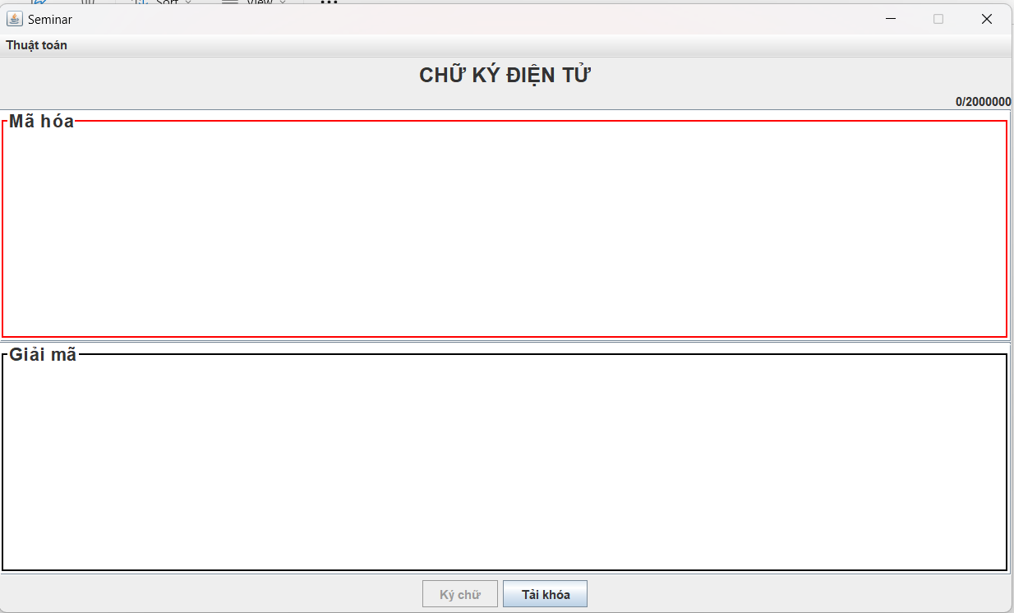

* + 1. **Mô tả**
* Đây là giao diện dùng để lấy chữ ký điện tử được xây dựng bằng Java Swing.
* Có các chức năng:
  + Tải khóa: Yêu cầu người dùng chọn private key đã lưu ở trong máy.
  + Ký chữ: Nhập mã hash được in ra ở màn hình thanh toán và ấn nút “ký chữ” để lấy chữ ký.
  1. **Trang đăng ký**
     1. **Chức năng tạo khóa**
        1. **Giao diện**

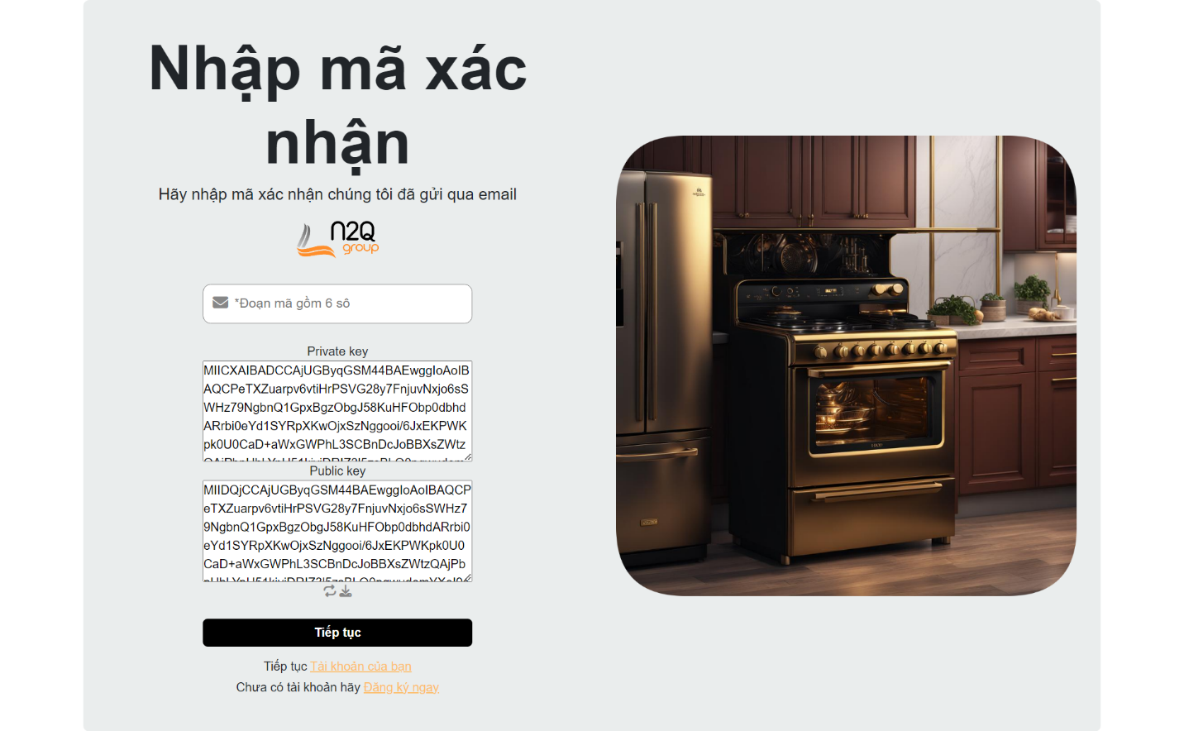

* + - 1. **Mô tả**
* Đây là màn hình dùng để tạo cặp khóa, người dùng có thể đổi cặp khóa mới và tải private key về máy.
* Sau khi đăng ký thành công. Chuyển sang màn hình nhập mã xác nhận để kích hoạt tài khoản.
* Người dùng có thể đổi cặp khóa mới bằng cách ấn vào biểu tưởng 
* Người dùng tải private key bằng cách ấn vào biểu tưởng 
  + Người dùng sẽ chọn thư mục cần lưu.
  + Ấn “Ok”.
* Ấn nút “tiếp tục” sẽ lưu publicKey vào bảng users.
  1. **Trang đặt hàng**
     1. **Chức năng đặt hàng**
        1. **Giao diện**

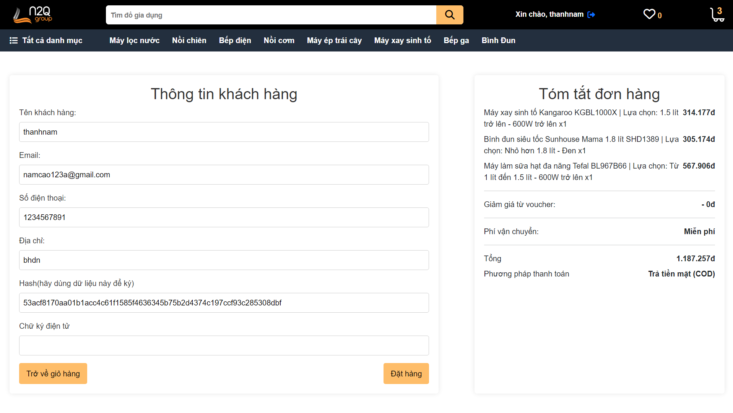

* + - 1. **Mô tả**
* Đây là màn hình đặt hàng đã được tích hợp chữ ký điện tử. Yêu cầu người dùng ghi chữ ký điện tử của mã hash bằng một công cụ.
* Dữ liệu dùng để hash được tổ chức như sau:

{

userId: "",

products: {

{

"productId": "",

"price":"",

"discount":"",

"priceAfterdiscount":"",

"option": ""

"quantity": ""

},

{

"productId": "",

"price":"",

"discount":"",

"priceAfterdiscount":"",

"option": ""

"quantity": ""

}, {

"productId": "",

"price":"",

"discount":"",

"priceAfterdiscount":"",

"option": ""

"quantity": ""

},…

dateCreated: "",

total: ""

}

* Người dùng copy mã hash và dán vào công cụ để lấy chữ ký điện tử.
* Ấn nút “Đặt hàng”. Hệ thống sẽ kiểm tra chữ ký điện tử có đúng hay không. Nếu đúng thì hàm băm, chữ ký điện tử và public key sẽ được lưu trong bảng orders. Nếu không thì sẽ thông báo “Chữ ký không hợp lệ” và điều hướng ra màn hình chính.
  1. **Trang lịch sử mua hàng**
     1. **Chức năng xác thực đơn hàng**
        1. **Giao diện**
* Đơn hàng xác thực thành công.

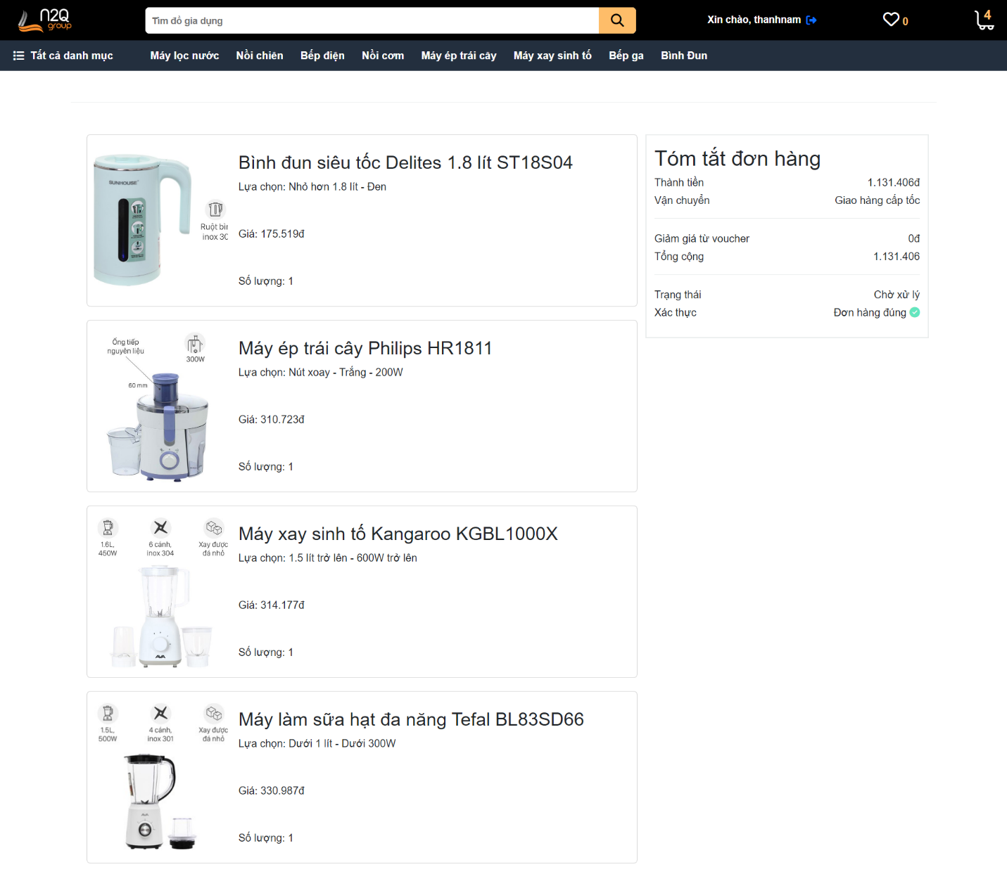

* Đơn hàng xác thực sai.

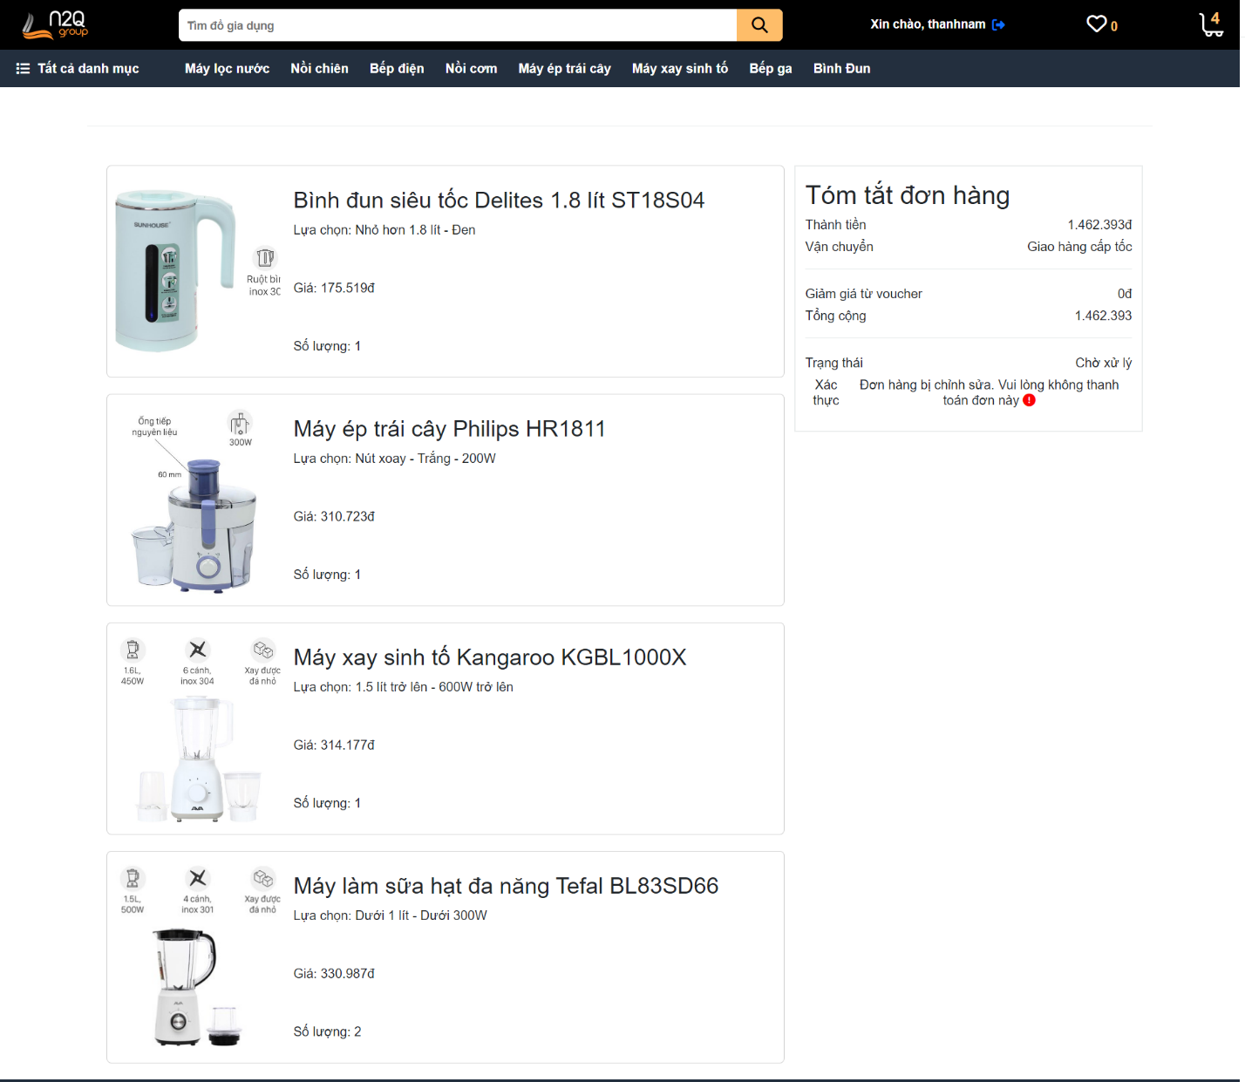

* + - 1. **Mô tả**
* Đây là màn hình chi tiết đơn hàng đã được tích hợp thêm tính năng xác thực đơn hàng.
* Khi vào trang này, hệ thống sẽ lấy lại các dữ liệu hash trong CSDL như bên trên để hash và dùng public key trong bảng orders để xác minh lại chữ ký đã lưu trong bảng orders.
* Nếu hash bằng với hash đã lưu trong order và chữ ký đúng thì xác thực “Đơn hàng đúng”. Nếu sai thì xác thực đơn hàng “Đơn hàng bị chỉnh sửa. Vui lòng không thanh toán đơn này”.
  1. **Trang Tạo khóa mới**
     1. **Chức năng tạo khóa mới**
        1. **Giao diện**

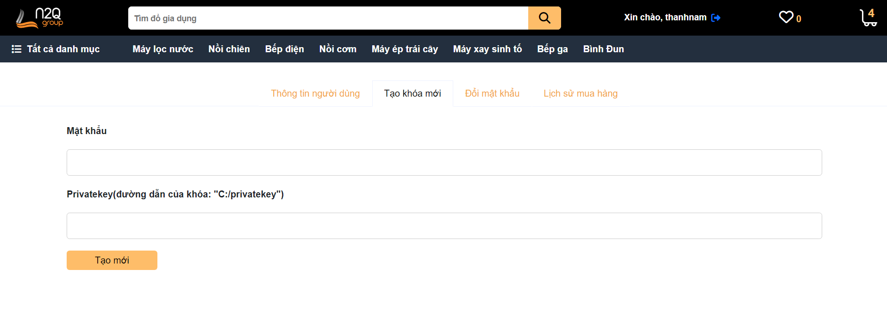

* + - 1. **Mô tả**
* Đây là trang tạo lại cặp khóa mới nếu như người dùng bị mất hoặc lộ private key.
* Người dùng cần nhập mật khẩu và tên file của private key cần lưu.
* Ấn nút “Tạo mới” để cập nhập public key mới vào bảng user và lưu private key(mặc định lưu : C/privatekey/file_name)

1. **Phần admin**
   1. **Trang Đơn Hàng**
      1. **Chức năng các đơn hàng**
         1. **Giao diện**

* + - 1. **Mô tả**
* Tìm kiếm đơn hàng : tìm kiếm đơn hang theo mã đơn hàng hoặc email khách hàng. Cho phép lọc đơn hàng theo trạng thái cụ thể
* Xem danh sách đơn hàng: hiển thị thông tin cơ bản của tất cả đơn hàng trên bảng dữ liệu.
* Theo dõi trạng thái đơn hang : admin có thể kiểm tra trạng thái hiện tại của đơn hàng như: "Đang giao", "Đã giao", hoặc "Chờ xử lý".
* Xem chi tiết đơn hang : nút ”Chi tiết” cho phép Admin truy cập thông tin chi tiết hơn như sản phẩm đã mua, phương thức thanh toán, địa chỉ giao hàng, v.v.
  1. **Trang Chi Tiết Đơn hàng**
     1. **Chức năng xác thực đơn hàng**
        1. **Giao diện**
* Đơn hàng xác thực thành công.

* Đơn hàng xác thực sai.

* + - 1. **Mô tả**
* Hiển thị thông tin đầy đủ của đơn hàng: Bao gồm danh sách sản phẩm, thông tin khách hàng, và trạng thái đơn hàng.
* Chỉnh sửa trạng thái đơn hàng: Cho phép Admin cập nhật trạng thái đơn hàng một cách linh hoạt (chờ xử lý, đang giao,bị hủy,hoàn thành). Ấn nút “thay đổi” để cập nhật
* Xác thực đơn hàng bằng chữ ký điện tử : Chữ ký điện tử được sử dụng như một phương thức xác minh chính xác và an toàn.Đảm bảo đơn hàng chỉ được xác nhận sau khi có sự phê duyệt của người có thẩm quyền.
* Khi Admin yêu cầu xác thực một đơn hàng , hệ thống sẽ: Tải public key,Tải chữ ký điện tử (signature) tương ứng với đơn hàng.Tải danh sách sản phẩm và các thông tin liên quan khác của đơn hàng để thực hiện băm dữ liệu.
* Hệ thống gọi hàm verifySignature để kiểm tra chữ ký điện tử.Hàm verifySignature sẽ thực hiện:Giải mã chữ ký điện tử bằng public key.So sánh kết quả giải mã với hàm băm mới.
* Hệ thống gọi hàm verifySignature để kiểm tra chữ ký điện tử.Hàm verifySignature sẽ thực hiện:Giải mã chữ ký điện tử bằng public key.So sánh kết quả giải mã với hàm băm mới
  + Nếu khớp nhau, chữ ký điện tử hợp lệ, dữ liệu đơn hàng không bị thay đổi và hiển thị thông báo: " Xác thực đơn hàng thành công"
  + Nếu không khớp, chữ ký không hợp lệ hoặc dữ liệu đã bị chỉnh sửa và hiển thị thông báo: " Đơn hàng đã được chỉnh sửa”.